**Atividade Prática Avaliativa 3**

**06/05/2024**

|  |  |
| --- | --- |
| **Aluno:**  **Henrique Della Guardia de Azevedo Martins** | **RA: 24003251** |

**Informações:**

1. A atividade deve ser realizada individualmente.
2. A atividade pode ser realizada com consulta de materiais diversos (exceto o colega do seu lado).
3. A atividade deve finalizada durante a aula e entrega via Canvas em formato PDF ou DOC (a atividade não terá o prazo estendido).
4. A atividade vale nota 10,0 (1 ponto por questão).
5. A entrega das respostas deve seguir o template disponibilizado no Canvas.

**VOOS**

**Instruções:**

1. No SQLDeveloper, crie uma conexão com a seguinte estrutura de nome: *APA3_PRIMEIRONOME_RA*.

**Ex.:**

Nome do aluno: Luã Marcelo Muriana

RA: 123456

Nome conexão SQLDeveloper: APA3_LUA_123456

**ATENÇÃO:** se o nome da conexão não seguir o padrão determinado, será descontado 0,5 ponto do valor final da atividade.

1. Para realizar a atividade, acesse a Tarefa 3 no Canvas, copie, cole e execute os códigos disponíveis no link “(DDL e DML) Voos” no SQLDeveloper.
2. A entrega das respostas deve seguir o template disponibilizado na Tarefa 3 no Canvas e a seguinte orientação:
   1. O print com a resposta de cada item deve ser da interface completa do computador, de modo que apareça por completo o SQLDeveloper, bem como a hora do computador.

**ATENÇÃO:** Print incompleto, ou seja, que não aparece a interface toda, resultará no desconto de 0,20 pontos na questão.

**RESPOSTAS**

**1) Quantos voos foram realizados?**

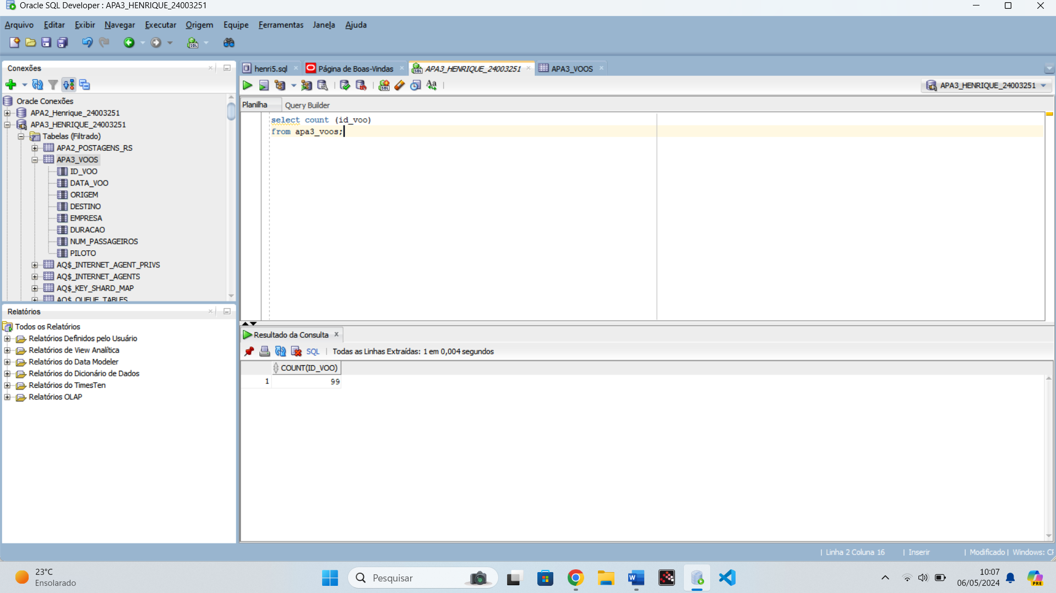

**2) Quantos voos cada empresa realizou entre julho e dezembro?**

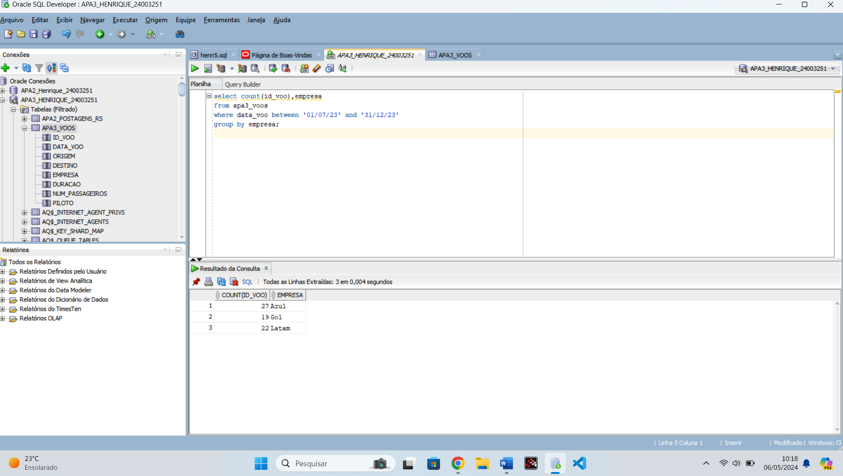

**3) Qual o voo com a maior e menor duração que chegou em cada aeroporto?**

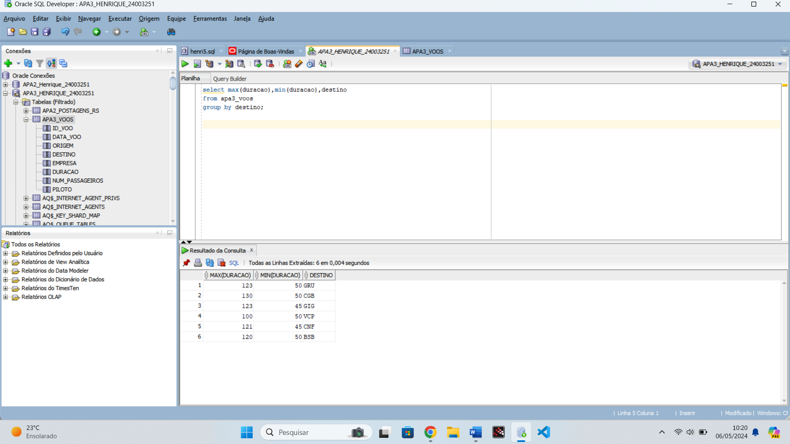

**4) Quantos passageiros cada empresa transportou? Formate o valor para ter a pontuação de milhagem.**

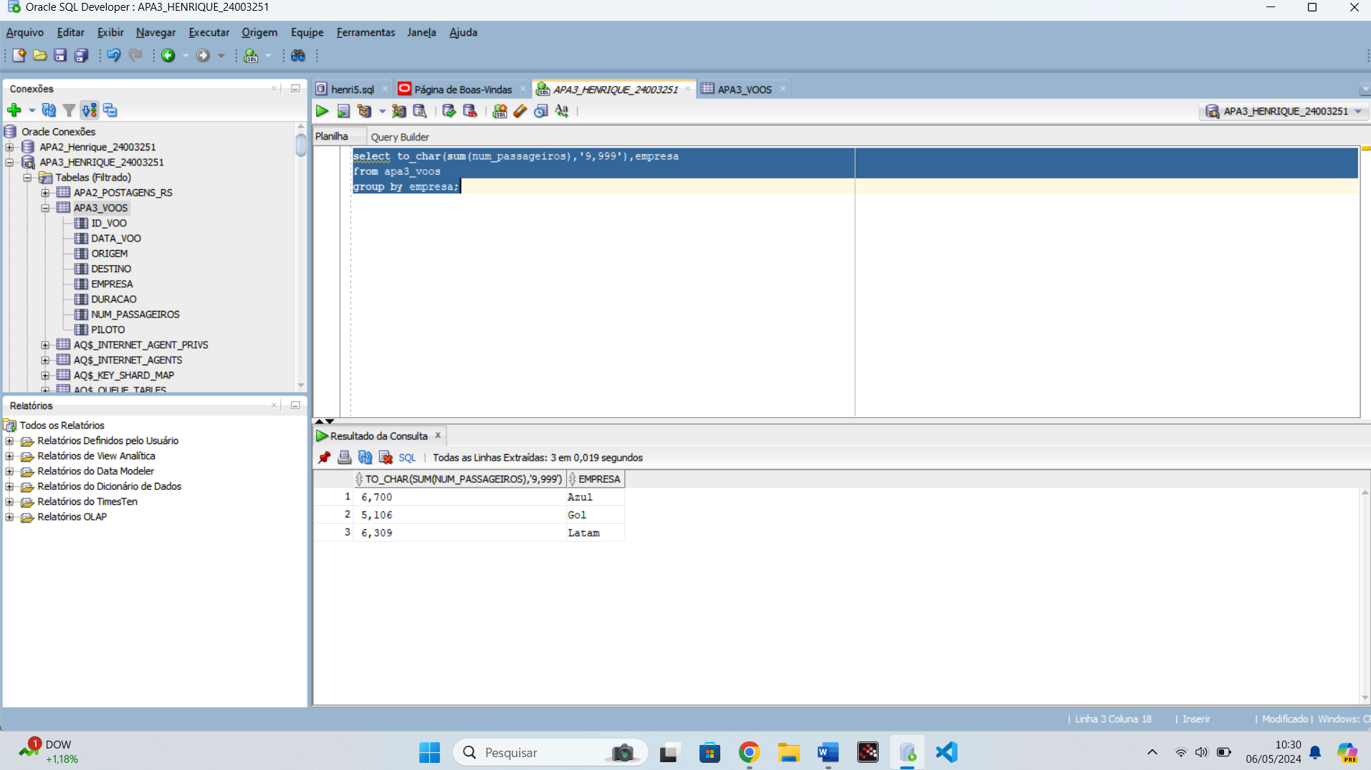

**5) Quantos voos com duração inferior a 100 minutos chegaram em GIG ou GRU?**

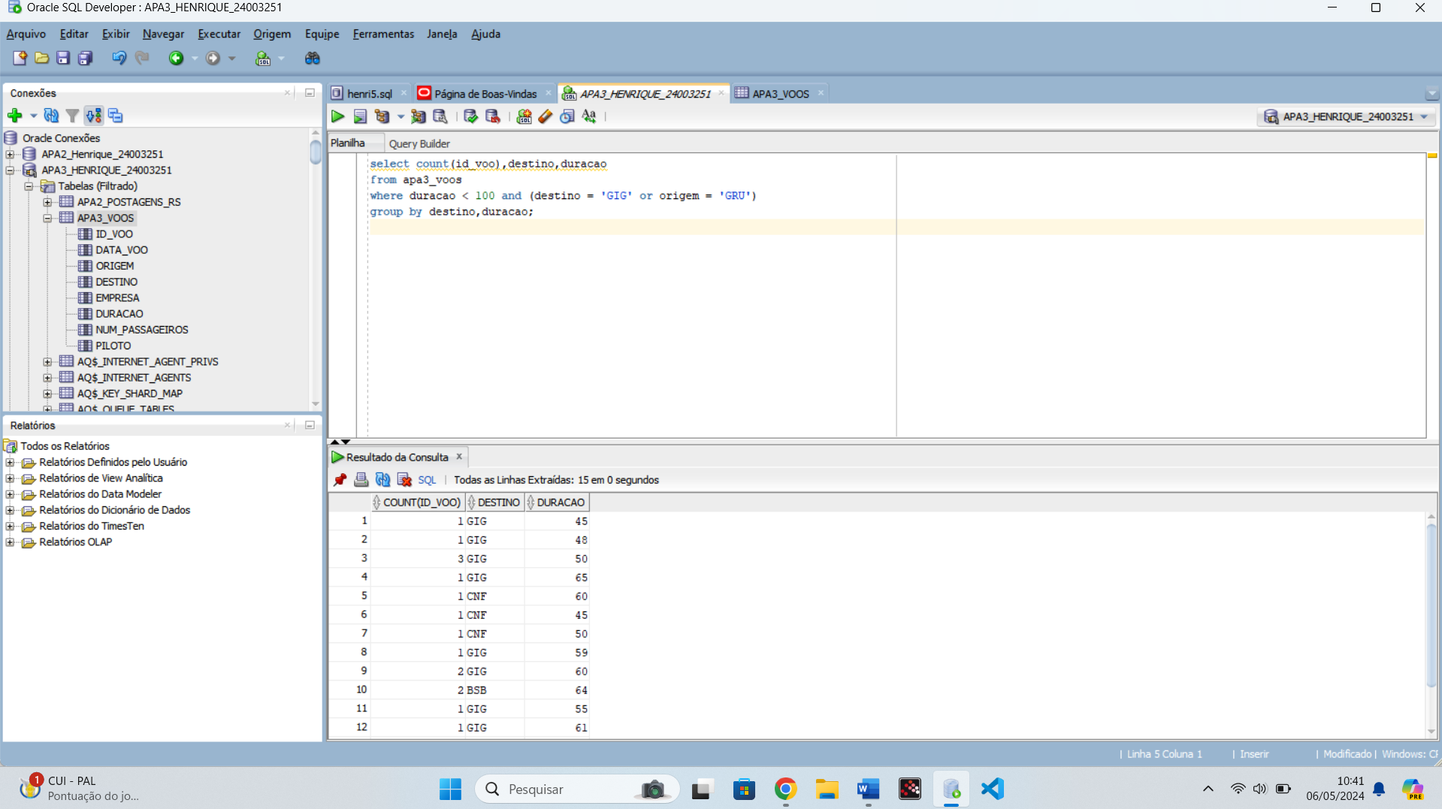

**6) Qual a duração média dos voos que cada empresa realizou? Arredonde o valor para um valor inteiro.**

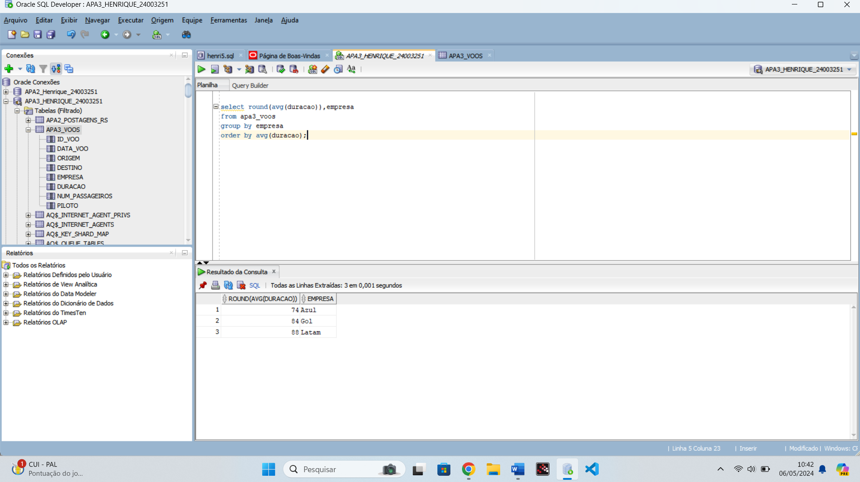

**7) Quantos voos partiram de BSB?**

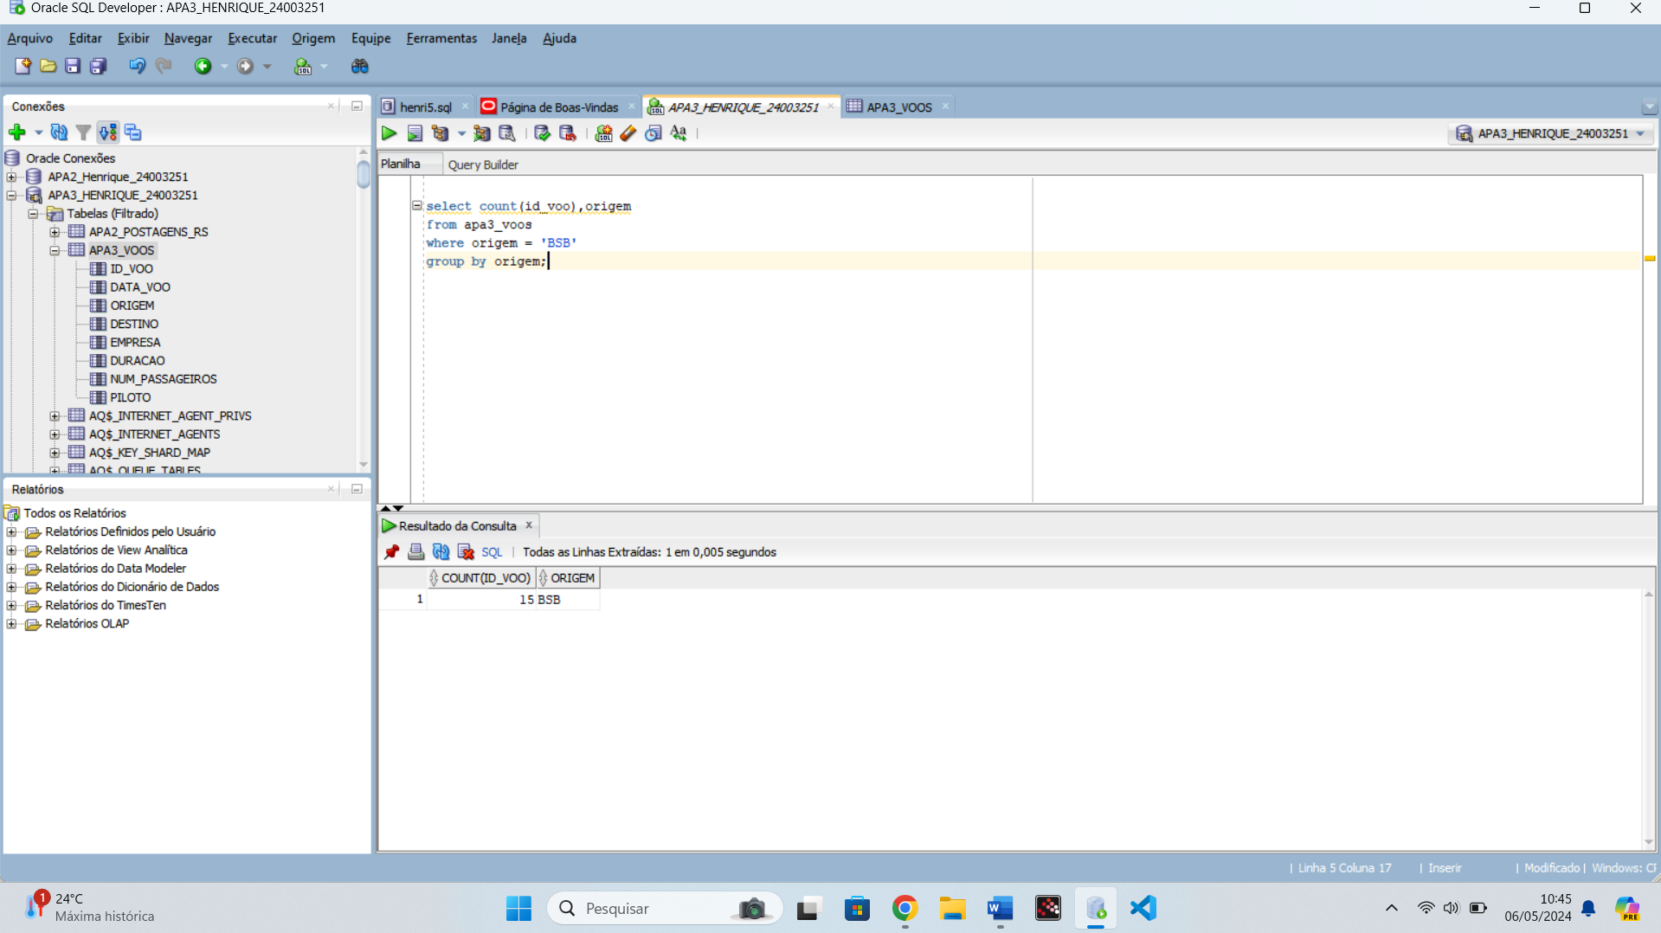

**8) Quantos passageiros chegaram em cada um dos aeroportos? Exiba apenas os resultados cujo número de passageiros foi superior a 3000. Ordene o resultado por ordem decrescente no número de passageiros.**

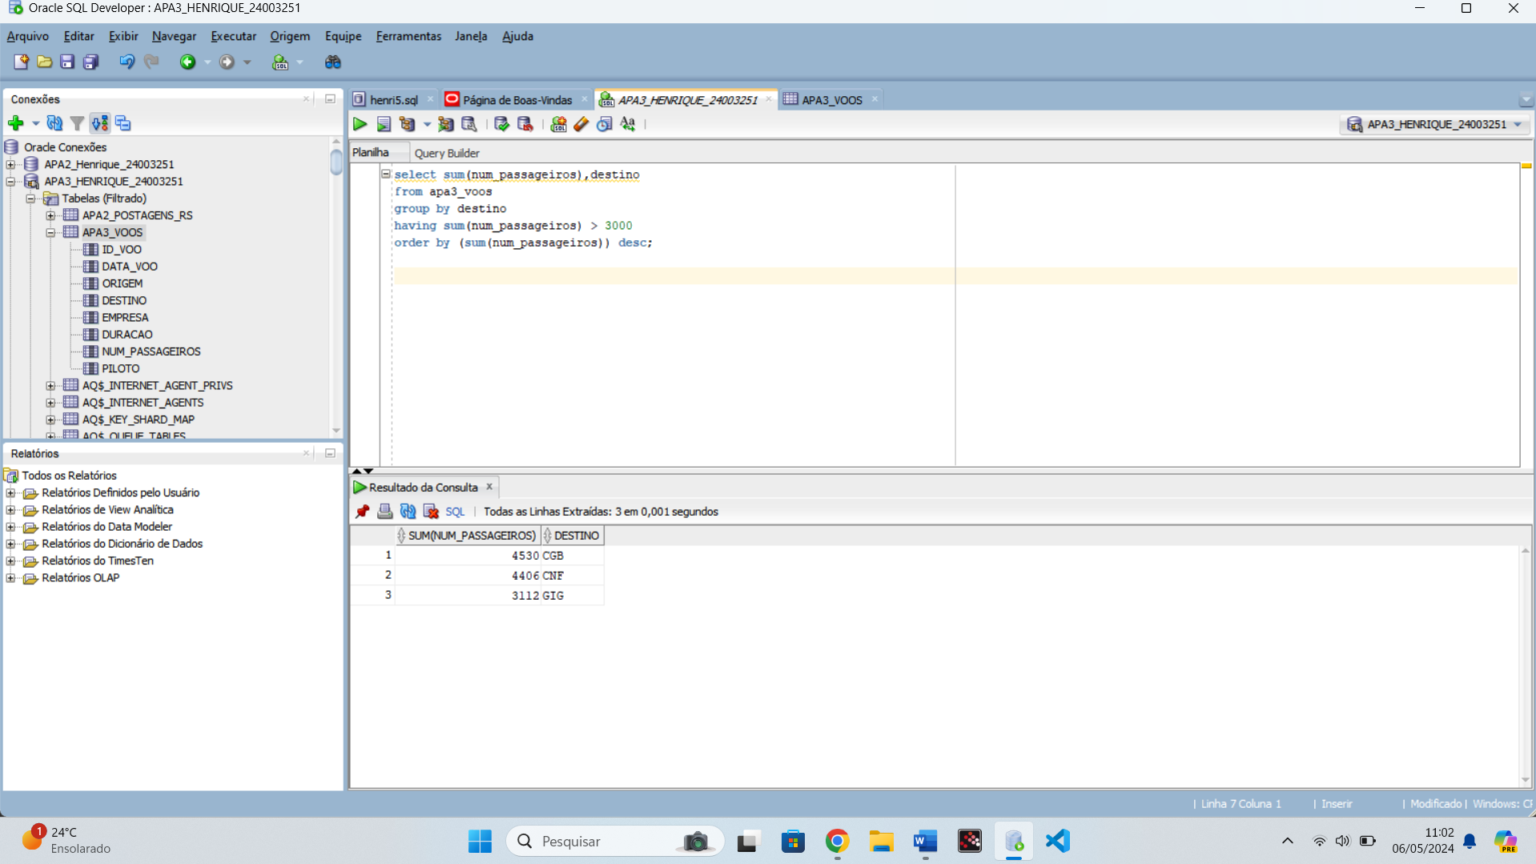

**9) Quantos passageiros a Gol transportou em dezembro?**

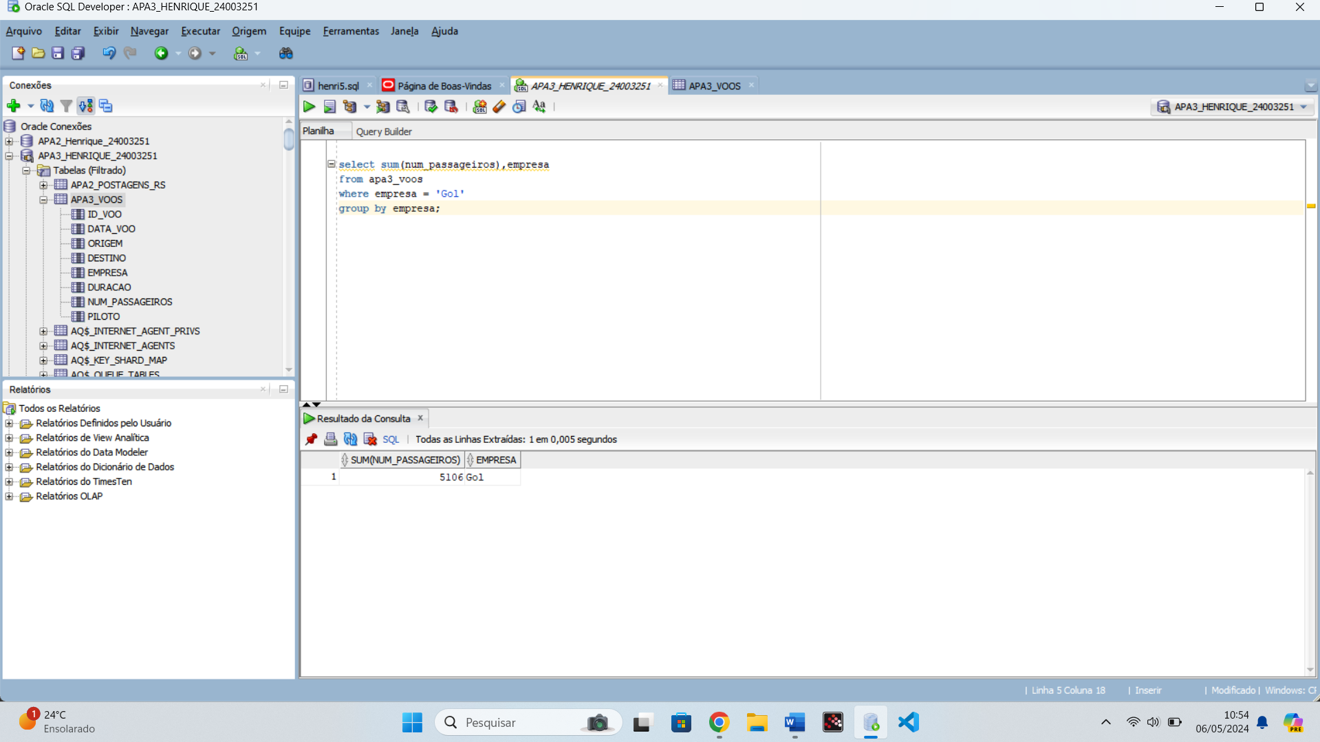

**10) Qual foi a duração média dos voos que chegaram em cada um dos destinos? Considere apenas os voos que partiram de BSB? Arredonde o resultado para um número inteiro. Formate a saída para que ela tenha a pontuação de milhagem. Ordene os resultados em ordem crescente da média da duração dos voos.**

